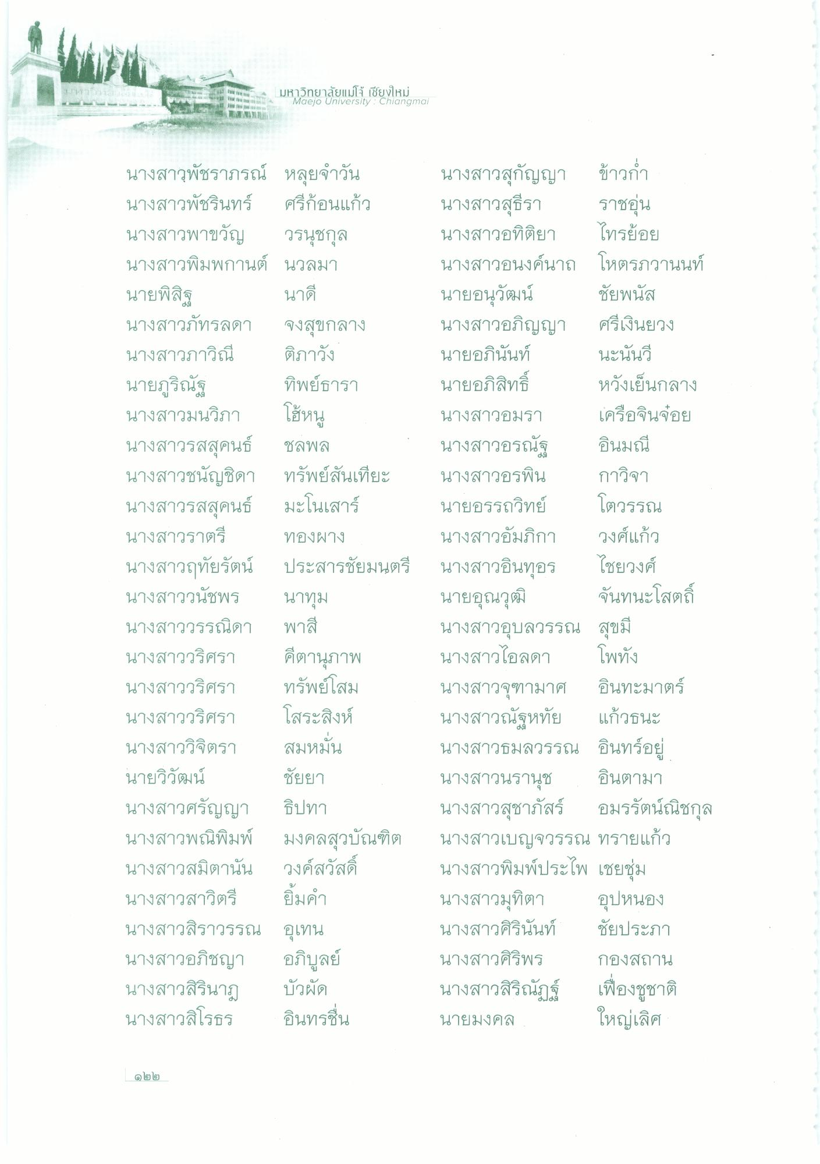
ระยะยา
มหาวิทยาลัยแม่โจ้ เชียงใหม่
Maejo University : Chiangmai
ริกา
โฮ้หนู
นางสาวพัชราภรณ์ หลุยจําวัน นางสาวพัชรินทร์ ศรีก้อนแก้ว นางสาวพาขวัญ วรนุชกุล นางสาวพิมพกานต์ นวลมา นายพิสิฐ
นาดี นางสาวภัทรลดา จงสุขกลาง นางสาวภาวิณี ติภาวัง นายภูริณัฐ ทิพย์ธารา นางสาวมนวิภา นางสาวรสสุคนธ์ ชลพล นางสาวชนัญชิดา ทรัพย์สันเทียะ นางสาวรสสคนธ์ มะโนเสาร์ นางสาวราตรี ทองผาง นางสาวฤทัยรัตน์ ประสารชัยมนตรี นางสาววนัชพร
นาทุม นางสาววรรณิดา พาสี นางสาววริศรา คีตานุภาพ นางสาววริศรา ทรัพย์โสม นางสาววริศรา โสระสิงห์ นางสาววิจิตรา สมหมั่น นายวิวัฒน์ ชัยยา นางสาวศรัญญา ธิปทา นางสาวพณิพิมพ์ มงคลสุวบัณฑิต นางสาวสมิตานั้น วงค์สวัสดิ์ นางสาวสาวิตรี ยิ้มคํา นางสาวสิราวรรณ อุเทน นางสาวอภิชญา อภิบูลย์ นางสาวสิรินาฏ บัวผัด นางสาวสิโรธร อินทรชื่น
นางสาวสุกัญญา ข้าวกํา นางสาวสุธีรา ราชอุ่น นางสาวอทิติยา ไทรย้อย นางสาวอนงค์นาถ โหตรภวานนท์ นายอนุวัฒน์ ชัยพนัส นางสาวอภิญญา ศรีเงินยวง นายอภินันท์ นะนั้น นายอภิสิทธิ์ หวังเย็นกลาง นางสาวอมรา เครือจินจ๋อย นางสาวอรณัฐ อินมณี นางสาวอรพิน กาวิจา นายอรรถวิทย์ โตวรรณ นางสาวอัมภิกา วงศ์แก้ว นางสาวอินทุอร ไชยวงศ์ นายอุณวุฒิ จันทนะโสตถ์ นางสาวอุบลวรรณ สุขมี นางสาวไอลดา โพทั้ง นางสาวจุฑามาศ อินทะมาตร์ นางสาวณัฐหทัย แก้วธนะ นางสาวธมลวรรณ อินทร์อยู่ นางสาวนรานุช อินตามา นางสาวสุชาภัสร์ อมรรัตน์ณิชกุล นางสาวเบญจวรรณ ทรายแก้ว นางสาวพิมพ์ประไพ เชยชุ่ม นางสาวมุทิตา อุปหนอง นางสาวศิรินันท์ ชัยประภา นางสาวศิริพร กองสถาน นางสาวสิริณัฏฐ์ เฟื่องชูชาติ นายมงคล ใหญ่เลิศ
១២២

